PHÒNG GD&ĐT THỊ XÃ BUÔN HỒ
TRƯỜNG MẪU GIÁO VÀNH KHUYÊN

HỘI THI GIÁO VIÊN MẦM NON
DẠY GIỎI CẤP THỊ XÃ
NĂM HỌC 2023- 2024

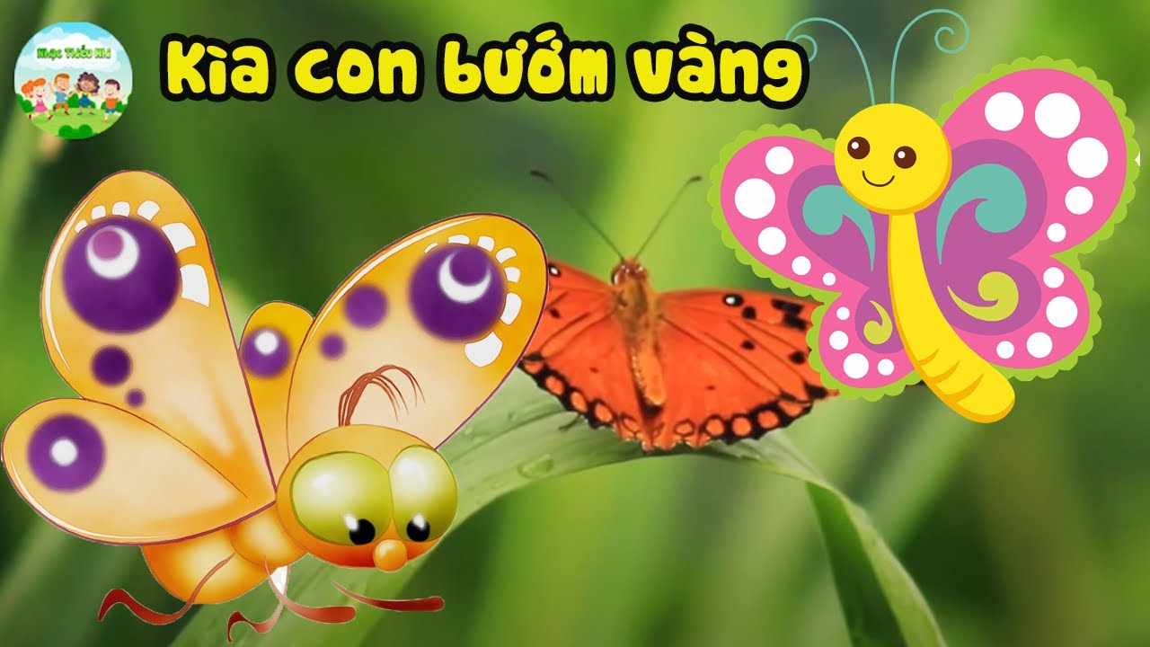

HOẠT ĐỘNG: GIÁO DỤC ÂM NHẠC
CHỦ ĐỀ : ĐỘNG VẬT
CHỦ ĐỀ NHÁNH: MỘT SỐ CON CÔN TRÙNG
ĐỀ TÀI:
+VẬN ĐỘNG THEO NHẠC : KÌA CON BƯỚM VÀNG – LỜI: VŨ TRỌNG PHƯƠNG
+NGHE HÁT: HOA THƠM BƯỚM LƯỢN
– DÂN CA QUAN HỌ BẮC NINH
+TRÒ CHƠI ÂM NHẠC: NGHE TIẾNG KÊU ĐOÁN TÊN CON VẬT

ĐỘ TUỔI : 3- 4 TUỔI ( LỚP MẦM 2)

NGÀY DẠY : 24/01/2024

GVTH: PHẠM THÚY PHƯƠNG

ĐƠN VỊ: TRƯỜNG MẪU GIÁO VÀNH KHUYÊN

HOẠT ĐỘNG GIÁO DỤC ÂM NHẠC
CHỦ ĐỀ : ĐỘNG VẬT
CHỦ ĐỀ NHÁNH: MỘT SỐ CON CÔN TRÙNG
ĐỀ TÀI:
+VẬN ĐỘNG THEO NHẠC : KÌA CON BƯỚM VÀNG – LỜI: VŨ TRỌNG PHƯƠNG
+NGHE HÁT: HOA THƠM BƯỚM LƯỢN – DÂN CA QUAN HỌ BẮC NINH
+TRÒ CHƠI ÂM NHẠC: NGHE TIẾNG KÊU ĐOÁN TÊN CON VẬT
ĐỘ TUỔI : 3 - 4 TUỔI ( MẦM 2)

NGÀY DẠY : 24/01/2024

GIÁO VIÊN THỰC HIỆN: PHẠM THÚY PHƯƠNG

ĐƠN VỊ: TRƯỜNG MẪU GIÁO VÀNH KHUYÊN

I. Mục đích - yêu cầu:
1.Kiến thức:
- Trẻ nhớ tên bài hát “Kìa con bướm vàng”.
- Trẻ hát được theo lời bài hát và kết hợp vận động các động tác múa đơn giản để minh họa cho bài hát: “Kìa con bướm vàng” và “ Hoa thơm bướm lượn”.
2. Kĩ năng:
- Rèn luyện kĩ năng vận động một số động tác đơn giản để minh họa cho bài hát.
- Rèn kỹ năng nghe và cảm thụ âm nhạc ở trẻ.
3.Thái độ:
- Giáo dục trẻ biết yêu quý các con côn trùng có lợi và tránh xa các loại côn trùng có hại.
- Trẻ biết yêu quý các làn điệu dân ca.
II. Chuẩn bị:
- Giáo viên: Hát tốt bài hát " Kìa con bướm vàng" và "Hoa thơm bướm lượn", giáo án pp, sân khấu vườn hoa có các loại côn trùng, trang phục con bướm, trang phục dân ca quan họ Bắc Ninh.
- Trẻ: trang phục con bướm, mũ múa.
- Tăng cường Tiếng việt: con bướm vàng, con ve,…
III. Phương pháp: Đàm thoại, làm mẫu, luyện tập.
IV.Tiến trình hoạt động :
Hoạt động 1 : Ổn định
- Cô bướm xin chào tất cả các bạn nhỏ lớp Mầm 2. Các bạn nhỏ ơi, cô thấy ở bên kia có 1 khu vườn có đẹp, chúng mình cùng nhau đến đó nhé!
- Trẻ quan sát và kể về một số côn trùng khu vườn.
- Giáo dục: Trong thế giới tự nhiên có rất nhiều các con côn trùng. Có con có lợi vì chúng giúp ích cho chúng ta như con ong cho ta mật ngọt, con bướm thụ phấn cho cây, có con có hại như con muỗi, con ruồi, vì vậy, các con phải biết bảo vệ các côn trùng có lợi, tránh xa các côn trùng có hại.
Hoạt động 2: Vận động theo nhạc: Kìa con bướm vàng
- Cô giới thiệu về bài hát: Kìa con bướm vàng – Nhạc nước ngoài, lời: Vũ Trọng Phương.
- Cho cả lớp hát 1 lần.
- Cô thấy các con hát rất là hay và để cho bài hát sẽ hay hơn và sinh động hơn nữa,
bạn nào có thể lên minh họa theo lời bài hát cho cô và các bạn xem nào ( mời 1,2 trẻ).
- Cô kết hợp các động tác minh họa của trẻ và múa 1 lần cho cả lớp xem.
- Cô dạy trẻ múa minh họa.
+ Câu hát: “ Kìa con bướm vàng…”: Một tay chống hông, 1 tay đưa ra trước như chỉ tay về con bướm kết hợp nhún chân, sau đó đổi bên và làm như vậy.
+ Tiếp theo: “ Xòe đôi cánh...”: 2 tay chụm vào trước ngực sau đó mở sang ngang lên xuống kết hợp nhún chân.
+ Câu hát tiếp theo: “ Bươm bướm bay…”: 2 tay giang ngang vẫy tay nhún và xoay nửa người.
+ Câu hát: “ Em ngồi xem…”: Đưa chụm hai cổ tay lại với nhau để dưới cằm, chân hơi khụy và đầu lắc sang 2 bên.
- Cho trẻ biểu diễn trên sân khấu “ Vũ điệu sắc màu”.
- Cô cùng trẻ hát và vận động theo bài hát dưới nhiều hình thức. (cả lớp thể hiện, nhóm, cá nhân).( trẻ hát – trẻ vận động)
- Tích hợp: Bướm là một trong những loài côn trùng đẹp mắt nhất trong tự nhiên, và không chỉ đóng vai trò là vật trung gian cho việc thụ phấn giữa các loài hoa, mà còn cung cấp nhiều lợi ích khác cho các loài hoa trồng. Vì vậy, chúng mình phải yêu quý bảo vệ loài bướm, không bắt bướm, hái hoa bẻ cành để cho những chú bướm thụ phấn cho hoa và cho con người có những bông hoa đẹp để ngắm, để trang trí. Nhưng nếu phấn và lông bướm dính vào da của chúng ta sẽ gây dị ứng, vì vậy các con không nên đụng vào con bướm nhé !
Hoạt động 3: Nghe hát “Hoa thơm bướm lượn”
- Các con cùng nhìn lên khu vườn của cô, các con thấy có nhiều chú bướm đang bay lượn trên những bông hoa không?
– À, đúng rồi, những chú bướm với rất nhiều màu sắc đang bay lượn trên những bông hoa và điều này đã được thể hiện qua những làn điệu dân ca Việt Nam đấy các con. Và bây giờ cô mời các con cùng lắng nghe bài hát Hoa thơm bướm lượn - Dân ca Quan họ Bắc Ninh.
– Cô hát lần 1.
- Làn điệu dân ca rất mượt mà tha thiết cho chúng ta 1 hình ảnh với muôn vàn màu sắc của hoa và bướm. Để cảm nhận sâu sắc hơn về bài hát cô mời các con lắng nghe lại bài hát lần nữa.
– Cô hát lần 2: Cô hát và thể hiện điệu bộ.
– Lần 3: Và bây giờ cô mời một số bạn cùng cô minh họa cho bài hát (Trẻ múa minh họa cùng cô)
Hoạt động 4: Nghe tiếng kêu đoán tên con vật
- Luật chơi: Bạn nào đoán đúng tiếng kêu của con vật thì nhận quà.
- Cách chơi: Lần lượt các con đi vòng tròn, vừa đi và thưởng thức âm nhạc, khi dừng chân sẽ lắng nghe tiếng kêu và đoán xem tiếng kêu đó là con vật gì?
- Cô nhận xét, tuyên dương.

Duyệt của nhà trường Giáo viên thực hiện

Phạm Thúy Phương

